**Actividad:**

**Creación de los Objetos de la Base de Datos**

**GA6-220501096-AA1-EV03**

**Aprendiz:**

Wilmer Jair Espinosa Silva

CC: 1.095.910.391

Instructor:

ISRAEL ARBONA GUERRERO

Servicio Nacional de aprendizaje-SENA

Curso: TECNOLOGÍA EN ANÁLISIS Y DESARROLLO DE SOFTWARE

Ficha: 2455285

1. Realice la sentencia para crear un objeto JSON que modele los datos de un carro (placa, número serie, modelo, marca, kilometraje, tipo).

RTA:Para crear un objeto JSON que modele los datos de un carro en MongoDB, puedes utilizar la función **db.collection.insertOne()** de la siguiente manera:

Esto insertará un nuevo documento en la colección "cars" con los campos especificados. Puedes cambiar los valores de los campos según tus necesidades.

1. Realice la sentencia para insertar 5 datos en la colección creada.

**RTA:** Podemos utilizar la función db.collection.insertMany(), de la siguiente manera:

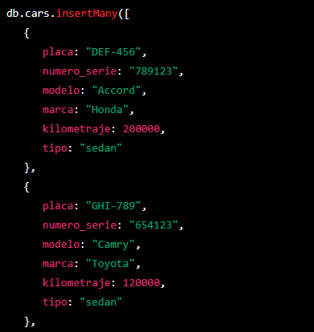

Esto insertará cinco documentos en la colección "cars" con los valores especificados. Puedes cambiar los valores de los campos según tus necesidades y agregar o quitar documentos según sea necesario.

1. Realice la sentencia para consultar los datos ingresados en la colección.

**RTA:** Puedo utilizar la función **db.collection.find()**, de la siguiente manera:



Esto te devolverá todos los documentos de la colección "cars". Si quieres filtrar la búsqueda por algún campo específico, puedes añadir un objeto JSON como parámetro, por ejemplo:



Esto te devolverá solo los documentos de la colección "cars" con el valor "Toyota" en el campo "marca".

También puedes proyectar solo los campos específicos de los documentos que necesites,



Esto te devolverá solo los campos "placa" y "modelo" de cada documento de la colección "cars" y ocultando el campo "_id"

1. Actualice los datos de la colección.

**RTA:** Puedo utilizar la función **db.collection.updateOne()** o **db.collection.updateMany()**.

La función **updateOne()**

La función **updateOne()** se utiliza para actualizar un solo documento de la colección, mientras que la función **updateMany()** se utiliza para actualizar varios documentos.

Ambas funciones tienen dos parámetros: el primer parámetro es un objeto JSON que especifica el filtro para seleccionar los documentos que se van a actualizar, y el segundo parámetro es un objeto JSON que especifica las actualizaciones que se van a realizar.

Por ejemplo, si quieres actualizar el campo "kilometraje" de un carro con la placa "ABC-123" a 200000, puedes utilizar la función **updateOne()** de la siguiente manera:



Si quieres actualizar el campo "kilometraje" de varios carros con la marca "Honda" a 200000, puedes utilizar la función **updateMany()** de la siguiente manera:



Es importante mencionar que si no especificas el operador $set en el segundo parámetro, MongoDB reemplazará el documento completo, en lugar de actualizar solo el campo especificado.

Hay varios operadores de actualización disponibles en MongoDB, como $inc, $mul, $rename, $unset, etc. que puedes utilizar para realizar diferentes tipos de actualizaciones en tus datos.